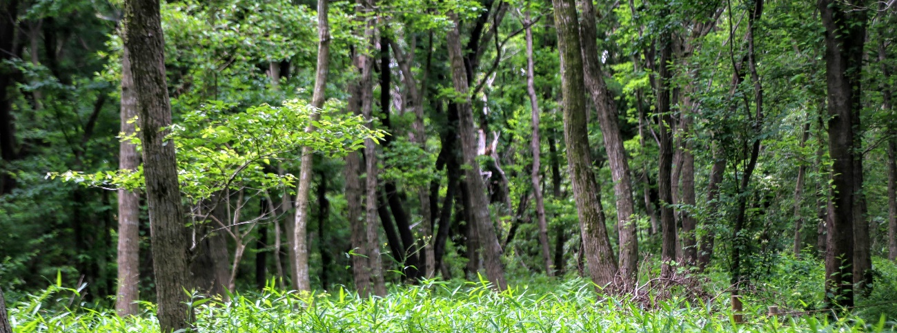
たろやまの郷 ６月写真
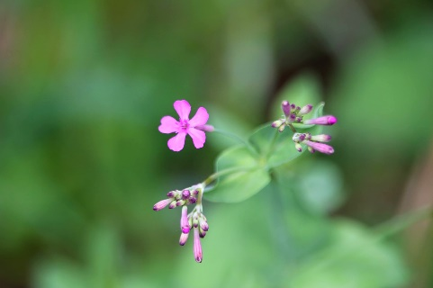

たろやまの郷 風景

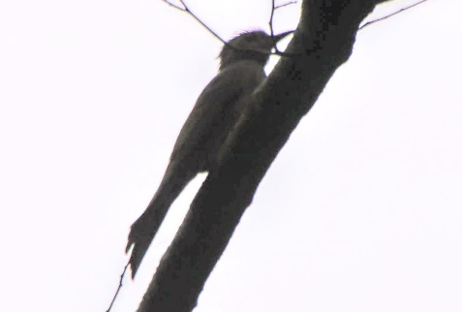
ﾑｼﾄﾘﾅﾃﾞｼｺ ｺｼﾞｬﾉﾒ ？

ﾋﾖﾄﾞﾘ ﾀﾞｲﾐｮｳｾｾﾘ ﾄﾎｼｵｻｿﾞｳﾑｼ
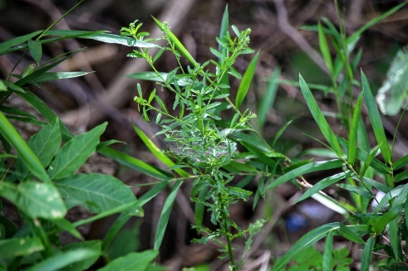

ﾏﾒｸﾞﾝﾊﾞｲﾅｽﾞﾅ ｺｳｶｱﾌﾞ ｱｶﾎﾞｼｺﾞﾏﾀﾞﾗ

ﾂﾕｸｻ ﾐｽｼﾞﾏｲﾏｲ ﾋﾀﾞﾘﾏｷﾏｲﾏｲ

00

ｵｵｶﾓﾒﾂﾞﾙ ﾋﾒｼﾞｮｵﾝ ﾓﾓﾌﾞﾄｽｶｼﾊﾞ

ｼﾗｽｹﾞ ｷﾐﾉﾆﾜﾄｺ ﾑﾗｻｷｼｷﾌﾞ
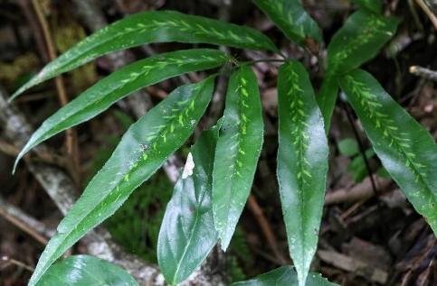
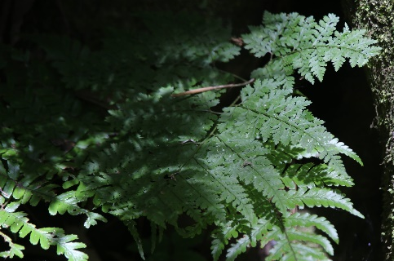

ｷﾖﾀｷｼﾀﾞ ﾌｲﾘｲﾜｶﾞﾈｿｳ ｳｽｷｸﾛﾃﾝﾋﾒｼｬｸ

ｿｳｼｼﾖｳﾆﾝｼﾞﾝ ﾎｿﾋﾗﾀｱﾌﾞ ｱｶｸﾋﾞﾅｶﾞﾊﾑｼ

ｽｲｾﾝﾊﾅｱﾌﾞ ツユムシｓｐ. 幼虫 ﾋﾒｱｶﾎﾞｼﾃﾝﾄｳ

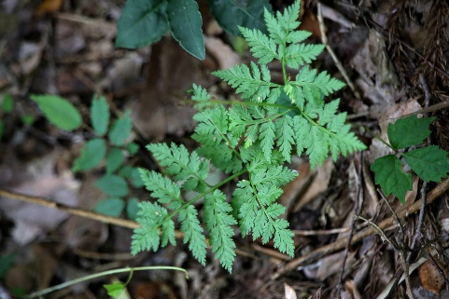

ﾅﾂﾉﾊﾅﾜﾗﾋﾞ ﾅｶﾞﾐﾋﾅｹﾞｼ ｷﾂﾈｱｻﾞﾐ

ｵｵｲｼｱﾌﾞ ﾉｼﾒﾄﾝﾎﾞ ｷﾏﾀﾞﾗｾｾﾘ

ﾖﾂｽｼﾞｶﾐｷﾘ ﾐｽｼﾞｱﾂﾊﾞ ｱﾘｼﾞｺﾞｸ

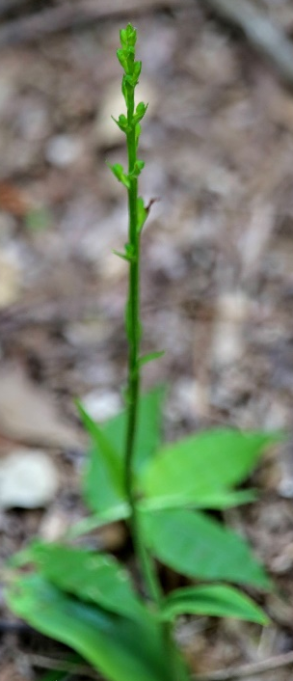

ｵﾆﾉﾔｶﾞﾗ ｵﾓﾄ ｵｵﾊﾞﾉﾄﾝﾎﾞｿｳ ｱｽﾞﾏﾈｻﾞｻﾞのﾀｹﾉｺ

